VORLAGE FÜR RADON-MESSBERICHT: GELB MARKIERTE STELLEN SIND ANZUPASSEN
PRO SCHULANLAGE IST EIN DOKUMENT ZU VERFASSEN!

ANHANG: RADONMESSUNGEN Schulen / Kindergärten im kanton LUZERN
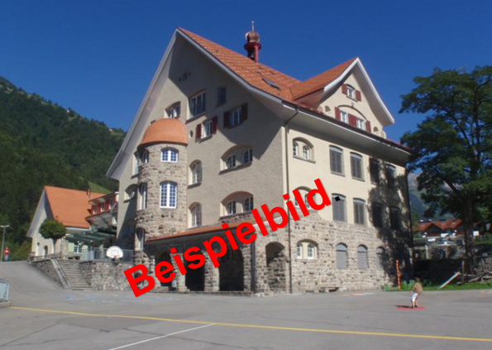
Messprotokoll der Radon-Dosimetermessungen im Schulhaus/Kindergarten SCHULANLAGE der Gemeinde GEMEINDE während des Winters YYYY/YYYY

Version: DD.MM.YYYY

Autor: VORNAME NAME, FIMRA

Inhaltsverzeichnis Anhang
1 Einleitung - 2 -
2 BAG-Messprotokoll - 2 -
3 Grundrisspläne - 3 -
4 Fotos - 4 -

Einleitung
Der vorliegende Anhang umfasst detaillierte Informationen zu den Messstandorten im gleichnamigen Hauptbericht.

BAG-Messprotokoll
BAG-Messprotoll einfügen

Grundrisspläne
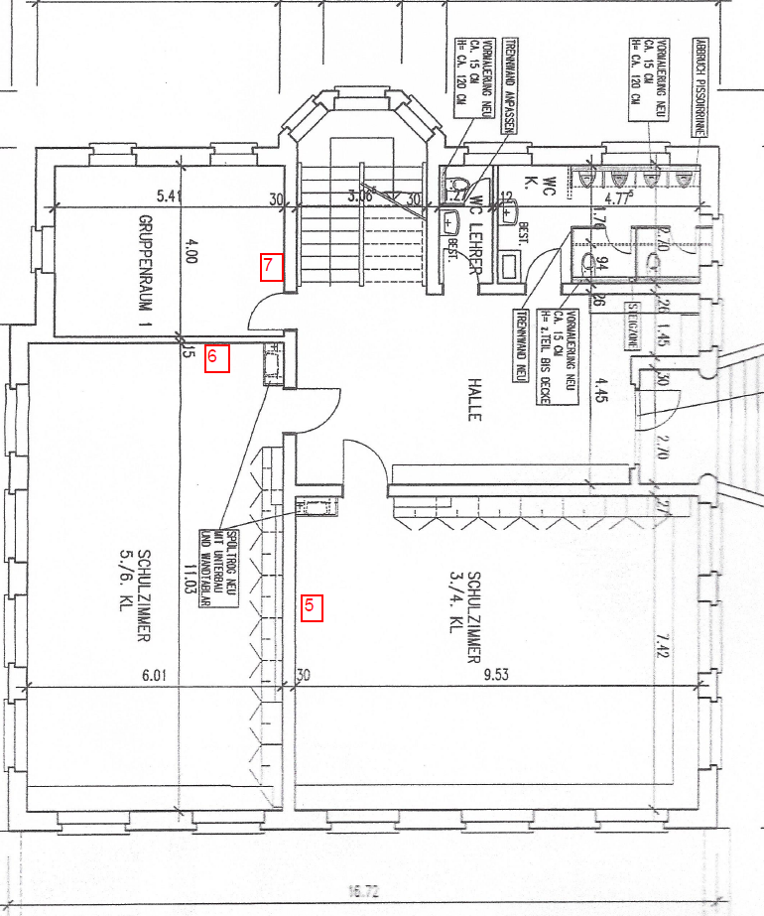
Abbildung 1: Grundriss GEBÄUDEBEZEICHNUNG, GESCHOSS mit Messorten

Fotos
Tabelle 1: Fotodokumentation
Standort-Nr. gem. Grundrissplan | Dosimeter-Nr. | Foto  (Nahaufnahme) | Foto  (Gesamtüberblick Raum)
5 | 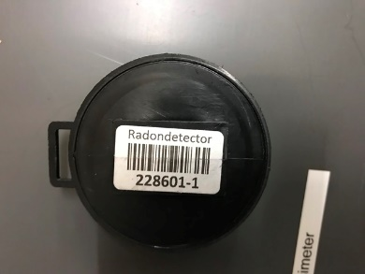 | 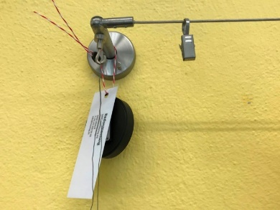 | 